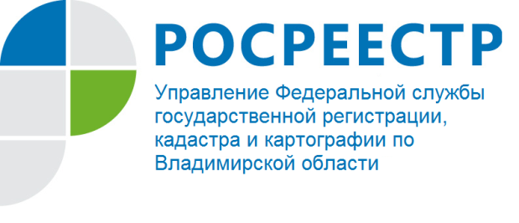

ПРЕСС-РЕЛИЗ

О приеме на хранение в уполномоченном органе актов согласования местоположения границ земельных участков на бумажном носителе

Федеральным законом от 24.07.2007 № 221-ФЗ «О кадастровой деятельности» и приказом Минэкономразвития России от 09.06.2016 № 363 «Об утверждении порядка и сроков хранения актов согласования местоположения границ земельных участков, подготовленных в ходе выполнения кадастровых работ, а также порядка и сроков их передачи в орган, уполномоченный на осуществление кадастрового учета объектов недвижимости» (далее – приказ № 363) на кадастрового инженера или организацию, работником которой является кадастровый инженер, возложена обязанность по передаче на хранение актов согласования на бумажных носителях в уполномоченный орган.
На территории Владимирской области прием актов согласования на хранение осуществляет аппарат Управления Росреестра по Владимирской области (далее – Управление) и его территориальные отделы.
Приказом № 363 определены процедуры и сроки передачи таких актов согласования. Бумажный вид акта согласования, сканированный образ которого содержится в межевом плане, в соответствии с данным приказом передается кадастровым инженером в уполномоченный орган в течение тридцати рабочих дней со дня осуществления кадастрового учета земельного участка.
Так как акт согласования, оформленный в ходе проведения кадастровых работ, является разделом межевого плана земельного участка, его бумажный носитель хранится Управлением в реестровом деле соответствующего земельного участка.
В 2018 году от субъектов кадастровой деятельности приняты на хранение 19119 актов согласования, за 4 месяца 2019 года - 4749.
Кроме процедуры и сроков передачи актов согласования на хранение приказом № 363 определены случаи, при наличии которых поступивший в Управление акт согласования считается непереданным. Такими случаями являются:
- не поступление в течение сорока пяти рабочих дней со дня осуществления государственного кадастрового учета земельного участка акта согласования, электронный образ которого содержится в межевом плане;
- с сопроводительным письмом о направлении акта согласования не представлен акт согласования;
- наличие противоречия информации, содержащейся в направленном акте согласования, и информации, содержащейся в электронном образе такого акта согласования, ранее представленного в составе межевого плана;
- содержание в акте согласования в форме бумажного документа не заверенных подписью и печатью кадастрового инженера исправлений.
При наличии перечисленных выше обстоятельств, в срок не более пяти рабочих дней со дня получения сопроводительного письма о направлении актов согласования Управление уведомляет об этом кадастрового инженера, организацию, работником которой является кадастровый инженер, а также саморегулируемую организацию, членом которой является кадастровый инженер.
В 2018 году, при наличии нарушений порядка передачи актов согласования, Управлением направлены 272 уведомления о том, что акт согласования является непереданным, в течение 2019 года направлены 11 уведомлений.
Подготовленные Управлением уведомления рассматривались в 2018 году на заседаниях дисциплинарных отделов саморегулируемых организаций в отношении 34 кадастровых инженеров. По результатам рассмотрения 4 кадастровым инженерам вынесены предупреждения о недопустимости нарушения требований законодательства при передаче на хранение актов согласования местоположения границ земельных участков, на 1 кадастрового инженера возложена обязанность пройти досрочное повышение квалификации. В 2019 году информация о рассмотрении уведомлений дисциплинарными отделами саморегулируемых организаций в Управление не поступала.
Учитывая изложенное, Управление рекомендует заказчикам кадастровых работ после осуществления государственного кадастрового учета земельного участка и получения выписки из Единого государственного реестра недвижимости, запросить у кадастрового инженера сведения о передаче на хранение акта согласования земельного участка на бумажном носителе.
Владение такой информацией позволит гражданам и юридическим лицам дополнительно проконтролировать исполнение кадастровым инженером требований законодательства и удостовериться в добросовестном исполнении им заключенного договора подряда.

Отдел геодезии и картографии
Управления Росреестра по Владимирской области

О Росреестре

Федеральная служба государственной регистрации, кадастра и картографии (Росреестр) является федеральным органом исполнительной власти, осуществляющим функции по государственной регистрации прав на недвижимое имущество и сделок с ним, по оказанию государственных услуг в сфере ведения государственного кадастра недвижимости, проведению государственного кадастрового учета недвижимого имущества, землеустройства, государственного мониторинга земель, навигационного обеспечения транспортного комплекса, а также функции по государственной кадастровой оценке, федеральному государственному надзору в области геодезии и картографии, государственному земельному надзору, надзору за деятельностью саморегулируемых организаций оценщиков, контролю деятельности саморегулируемых организаций арбитражных управляющих. Подведомственными учреждениями Росреестра являются ФГБУ «ФКП Росреестра» и ФГБУ «Центр геодезии, картографии и ИПД». В ведении Росреестра находится ФГУП «Ростехинвентаризация – Федеральное БТИ». 13 октября 2016 года руководителем Росреестра назначена В.В. Абрамченко.

Контакты для СМИ
Управление Росреестра по Владимирской области
г. Владимир, ул. Офицерская, д. 33-а
Баринов Валерий Юрьевич - начальник отдела организации, мониторинга и контроля
barinov_vy@vladrosreg.ru
(4922) 45-08-26

